Code Review - Minefind A

KHH ver

1. 구성

Application

SceneManager<<single tone>>

-SceneFactory

-Scene

{

ConfigScene

GameScene

-GameManager<<single tone>>

IntroScene

FinishScene

OverScene

}

//

{} 상속

- 참조

2. 작동

Uml 참조

3. 아쉬운점

1. Scene 자식들 많음  
     
   IntroScene 과 ConfigScene 의 통합 - 비용 절약

new , delete 의 비용대비 ConfigScene 의 비중이 작은 것 같음.

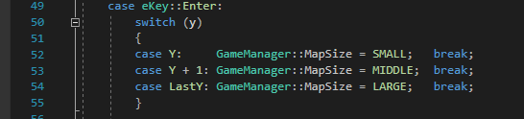

OverScene 과 FinishScene 의 통합 - 메모리 절약

둘이 하는 작업은 같음 (게임의 끝을 알림) 상태값을 받아 달리 동작하는 것이 좋을 것 같다.

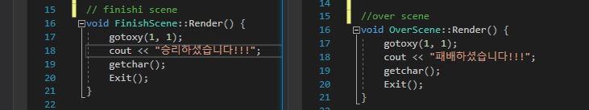

1. GameManager 관리  
     
   GameScene 에서만 사용되지만 주요 기능이기 때문에 SceneManager 와 생성과 소멸을 나란히 하는 것이 좋을 것같다.  
   C:\Users\ATENTS\AppData\Local\Microsoft\Windows\INetCache\Content.Word\mine_A_03.png
2. MapObject 들  
     
   지뢰 찾기라는 게임에는 맞지않는 구성이라고 생각한다.  
   필요한 정보의 종류는 칸의 속성값만 있으면 되므로  
   { 비어있음 , 눌림 , 안눌림 , 깃발 , 숫자 , 지뢰 } 등등  
   객체화 시켜 배열로 이용하는 것은 과한 것 같다.  
   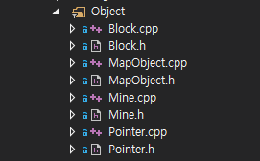
3. GameManager -> KeyInput() 의 직무유기  
     
   아무것도 하지않는다. ( Update() 가 혼자 다함 )



1. Application -> GetTargetFPS() 존재  
     
   프레임 관련 연출이 없는 코딩에서 이 기능이 존재하는 것은 모순인 것 같다.



1. Application 생성자  
     
   생성자보다 Init() 같은 최초실행시 보조해주는 함수에서 실행했으면 좀더 유동적인 코딩이 되지않을까 싶다. ( 커서 상태 , 콘솔 창 크기 )  
   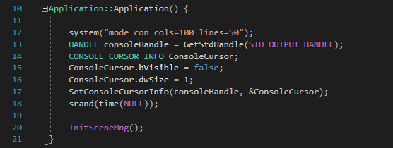

4. 좋은 점  
  
GameManager 에서의 코딩이 잘 되어있다.  
-메모리 관리 ( no memory lick detected.. )  
-메니저 답게 게임구동에 필요한 기능들을 잘 정의 및 정리해 놓았다   
-로직과 코드 해석에 있어 깔끔함